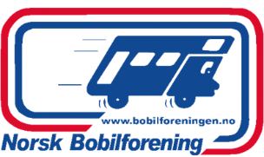

PROTOKOLL FRÅ STYREMØTE I NORSK BOBILFORENING REGION MIDT
MØTET VART AVHELDE PÅ SKYPE 21.06.21 KL 19.00
Desse er innkalla: Mona Stenersen, Harry Rypdal, Petter E Mathisen, Sylvia Heggerusten, Hill Selliseth og Tove Lindtner
Desse møtte: Mona, Harry, Petter, Sylvia og Tove
Ikkje møtt: Hill
Sak 38-21. Godkjenning av sakliste
Vedtak: Godkjent
Sak 39-21. Godkjenning av innkalling
Vedtak: Godkjent
Sak 40-21. Godkjenning av protokoll av 7.6. 2021
Vedtak: Godkjent
Sak 41-21. Landsmøtet 2021
Styret kan ikkje velje å ta med dei som var foreslått som delegater til neste årsmøte. Delegater MÅ vere valt på årsmøtet til Regionen.
Dermed så har vi berre 4 valte delegater samt i vara. Leiar er med i landstyret.
Kort gjennomgang av pålogging til testmøtet LM
Sak 42-21. Eventuelt
Ingen saker til eventuelt

Med venleg hilsen
Mona Stenersen
Nedre Grøthaugen 12. 6143 Fiskå
Konstituert leiar Region Midt
Mobil: 41424784
E-mail: msteners@online.no

